Математика в аппликации
«Забавный крабик»
В синем море, в толще вод,
Под камнями краб живёт.
Краб гостям не очень рад,
Он речному раку - брат.
Вот он! Видите какой?
Тот же рак, но рак морской.
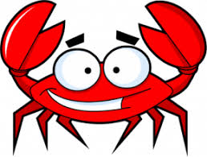
Сегодня мы с Вами закрепим понятие о геометрической фигуре – круг, вспомним сложение пополам аппликативной детали из бумаги, сравним круги по размеру, а кто захочет, тот посчитает до пяти.
Во всём этом нам поможет забавный крабик.

ЧТО ВАМ ПОНАДОБИТСЯ ДЛЯ ПОДЕЛКИ:
- Цветная бумага красного цвета
- Картон синего цвета
- Клей
- Ножницы с закруглёнными кончиками
- Фломастер чёрного цвета

ПОЭТАПНОЕ ОПИСАНИЕ
Шаг 1. Вырезаем из красной бумаги пять кругов: один круг большого размера (это будет тело нашего краба) и четыре кружка небольшого размера (это будут клешни). Дайте возможность ребёнку вырезать некоторые детали самому.
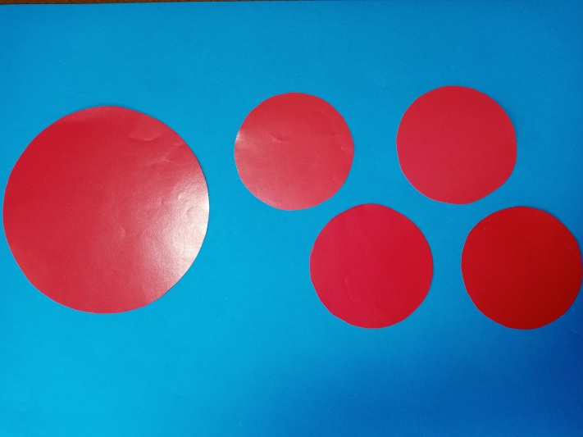
Шаг 2. Складываем полученные детали пополам. Пусть ребёнок это сделает сам! При работе обратите внимание ребенка на понятие «пополам». Покажите, как сложить пополам, если ребёнок затрудняется это сделать.
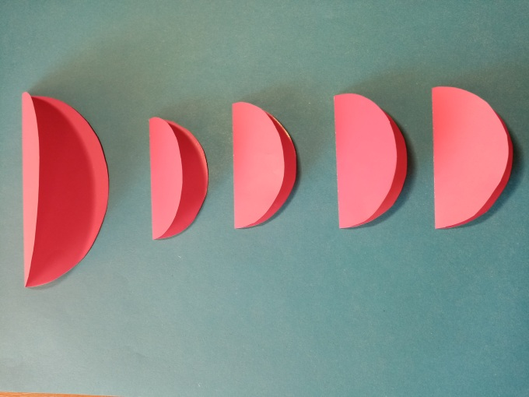

Шаг 3. Выложите все полученные детали на лист картона, тем самым показав, как должна выглядеть аппликация. Теперь наклеиваем детальки на картон, нанося клей только на одну половинку деталей.
Шаг 4. Дополняем нашу аппликацию глазкими для крабика, дорисовываем ножки чёрным фломастером. Вот забавный краб и побежал по морскому берегу…
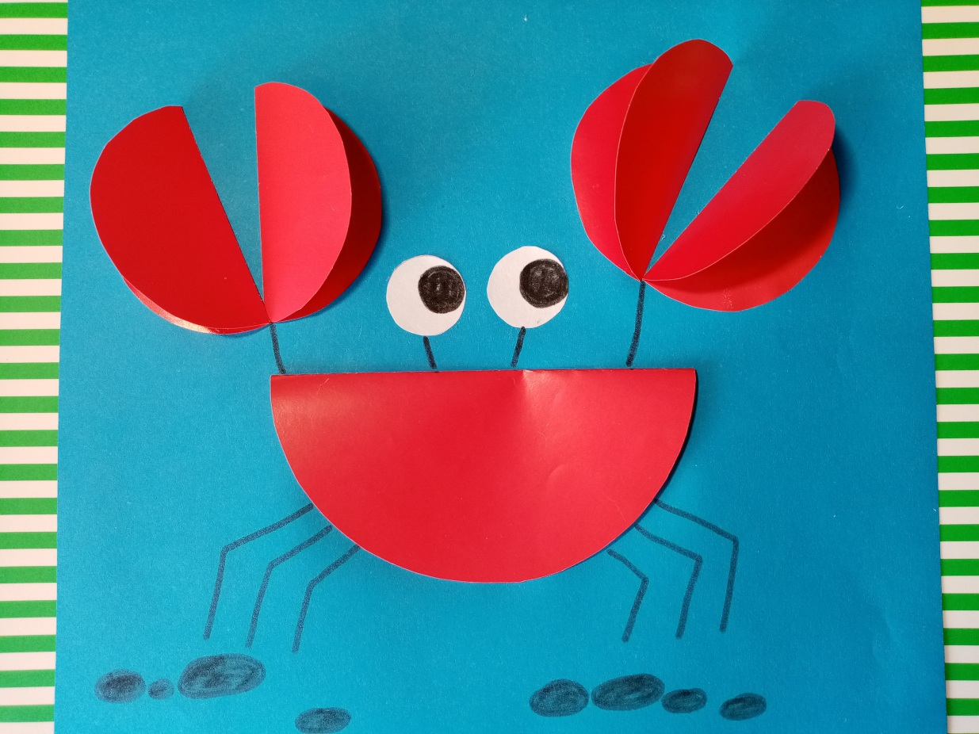

Работая с аппликацией, покажите ребенку большой круг и маленький кружок, дайте сравнить.
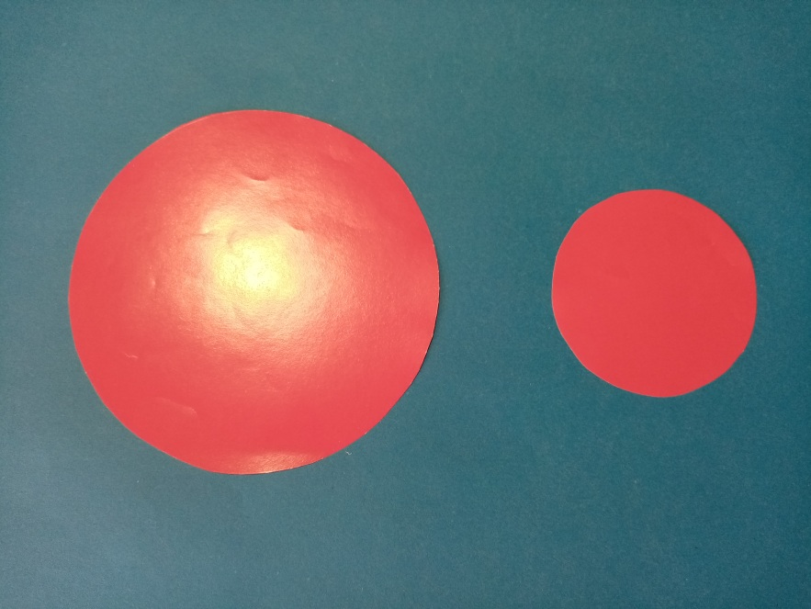
Кто из детей уже освоил счёт до пяти, пусть закрепит свой навык, посчитав кружки. Можете комбинировать вопросы, например, «сколько кружков больших, а сколько маленьких?», «каких кружков больше, маленьких или больших?» и т.д.
Физкультминутка для тех, кто устал.
Над волнами чайки кружат,
Полетим за ними дружно.
Брызги пены, шум прибоя,
А над морем — мы с тобою!
(Дети машут руками, словно крыльями.)
Мы теперь плывём по морю
И резвимся на просторе.
Веселее загребай
И дельфинов догоняй.
(Дети делают плавательные движения руками.)

